

**HUBUNGAN PRODUKSI DAN FAKTOR PRODUKSI PADA PENANGKAPAN *PURSE SEINE* YANG BERBASIS DI TPI PELABUHAN KOTA TEGAL**

**SKRIPSI**

Diajukan sebagai Salah Satu Syarat untuk Mencapai Gelar Sarjana dalam Program Strata Satu pada Fakultas Perikanan dan Ilmu Kelautan

Universitas Pancasakti Tegal

Oleh:

**SITI NURUL FADILAH**

**NPM: 3121600007**

**PROGRAM STUDI PEMANFAATAN SUMBERDAYA PERIKANAN**

**FAKULTAS PERIKANAN DAN ILMU KELAUTAN**

**UNIVERSITAS PANCASAKTI TEGAL**

**2025**

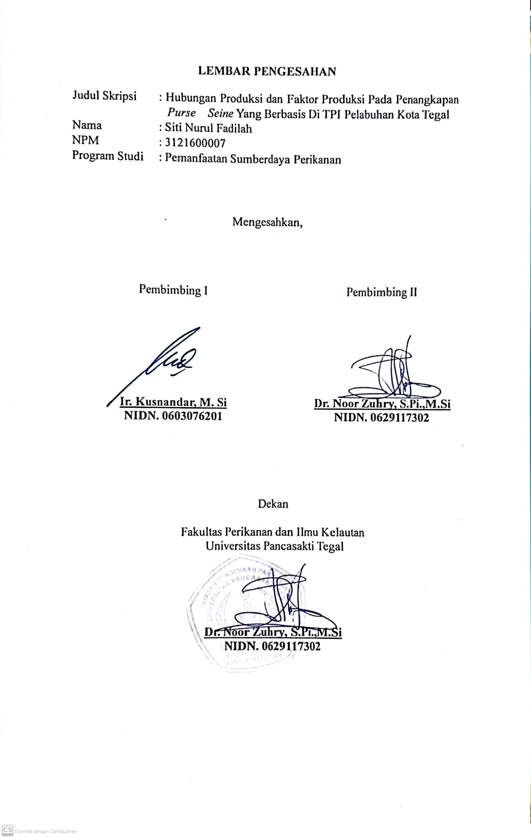

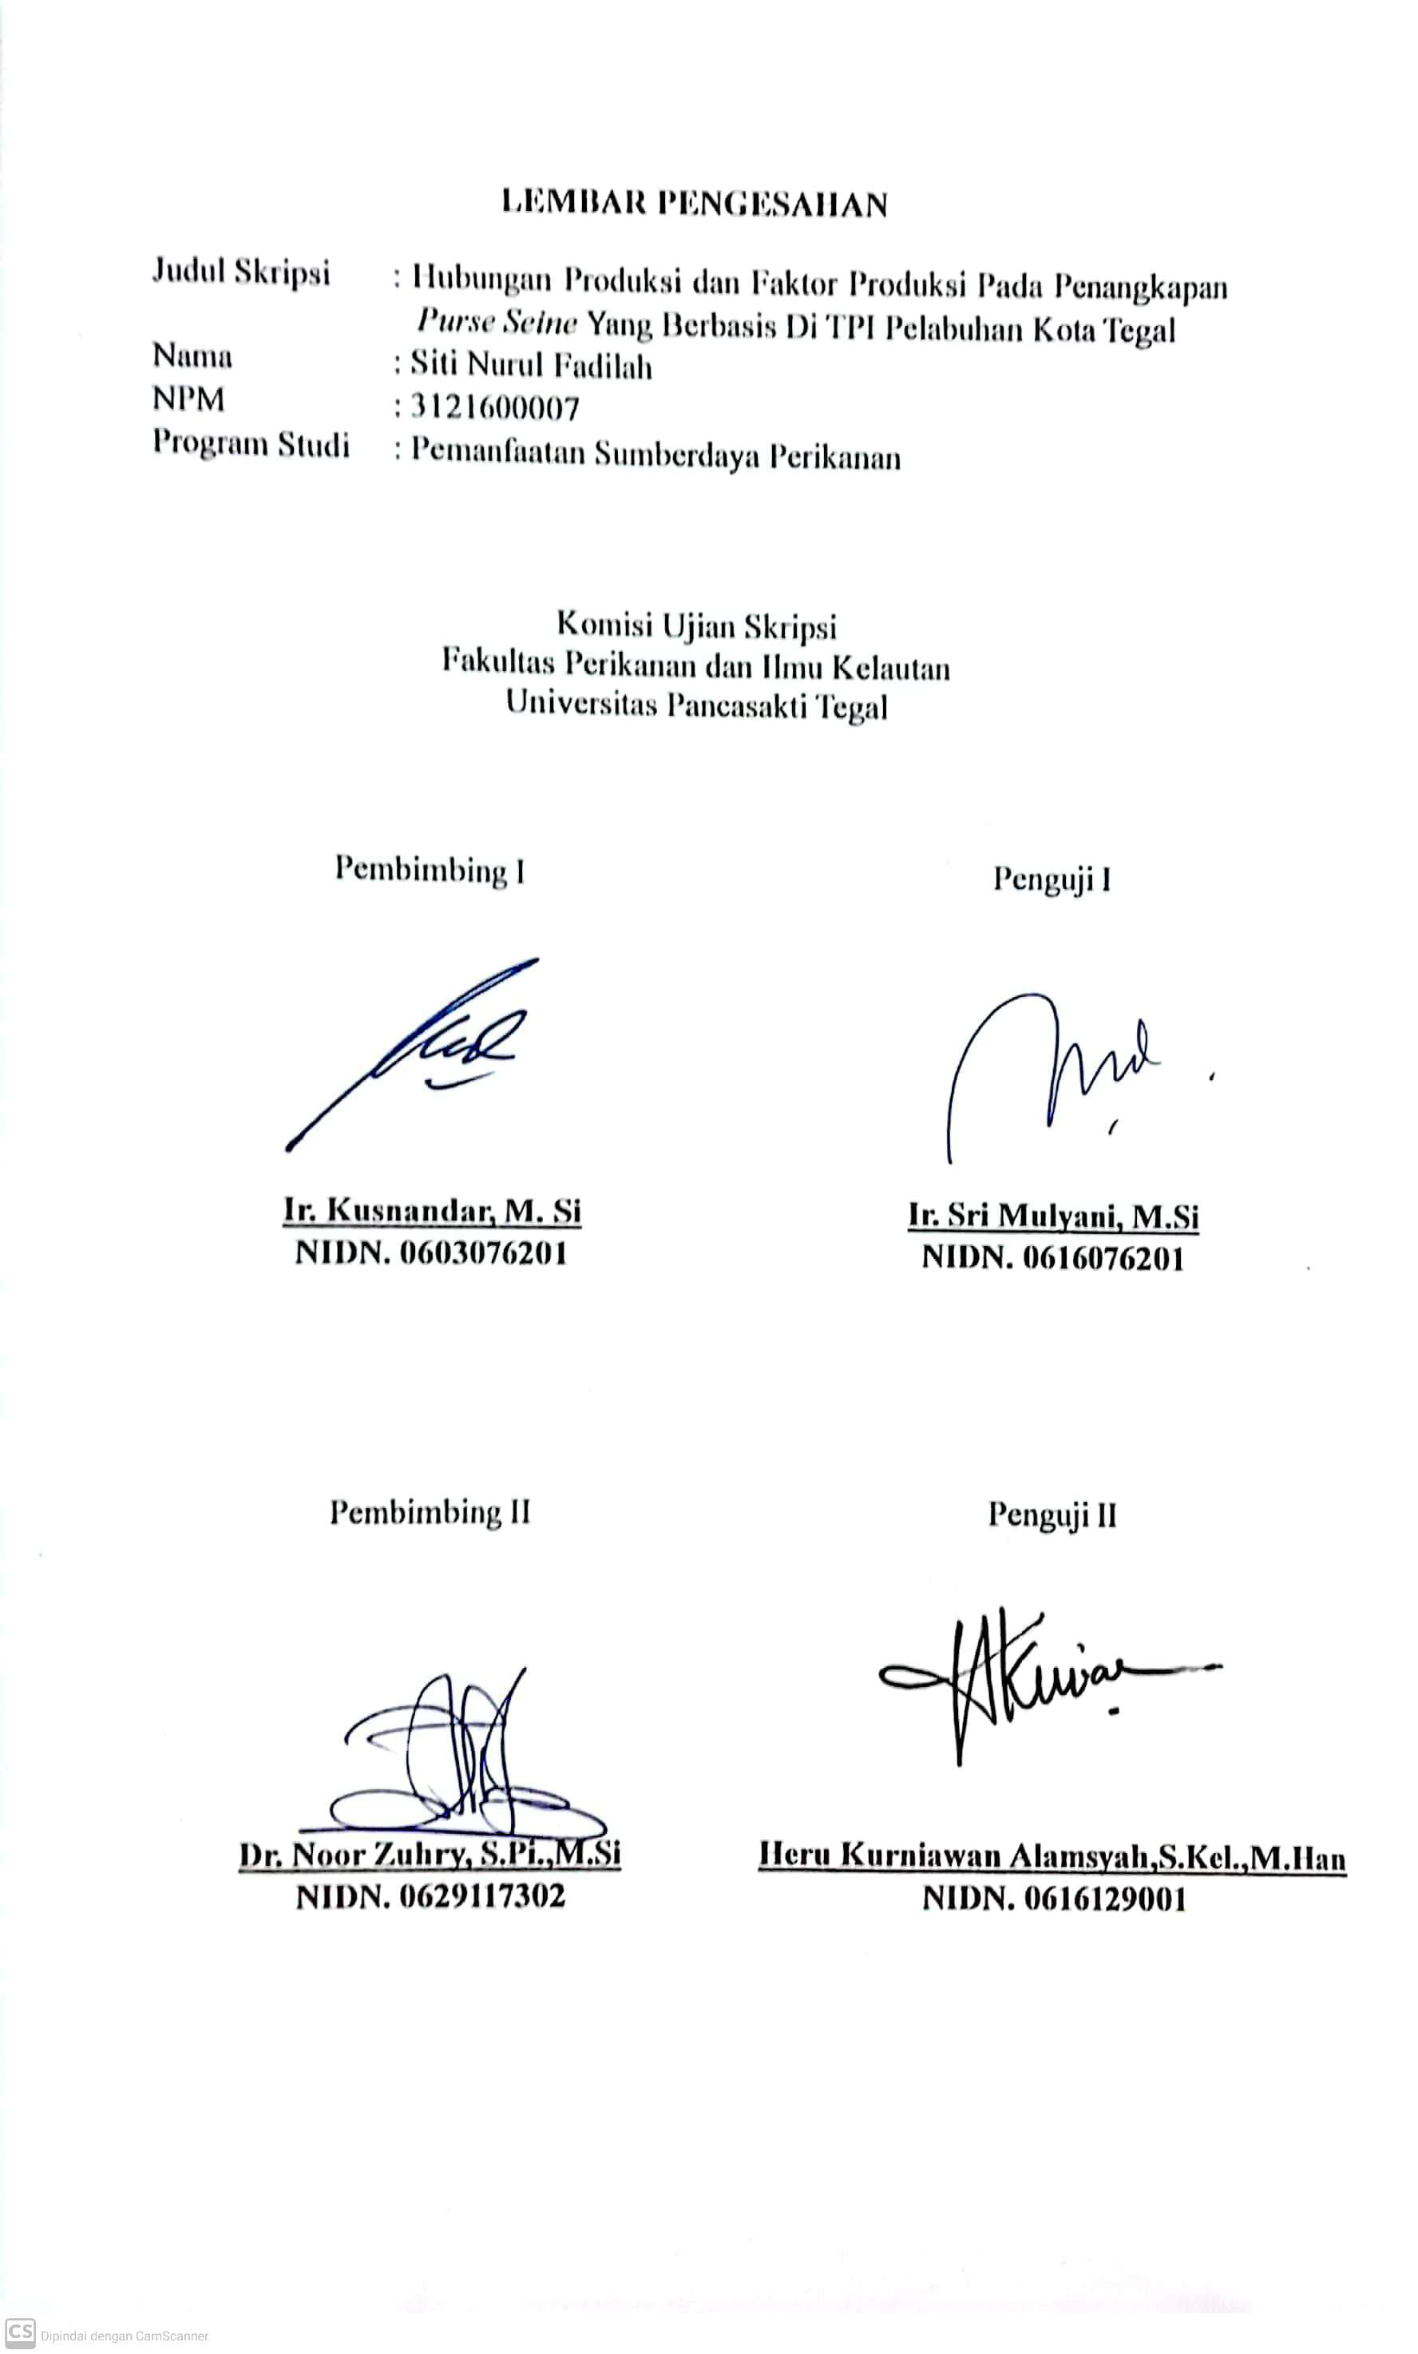

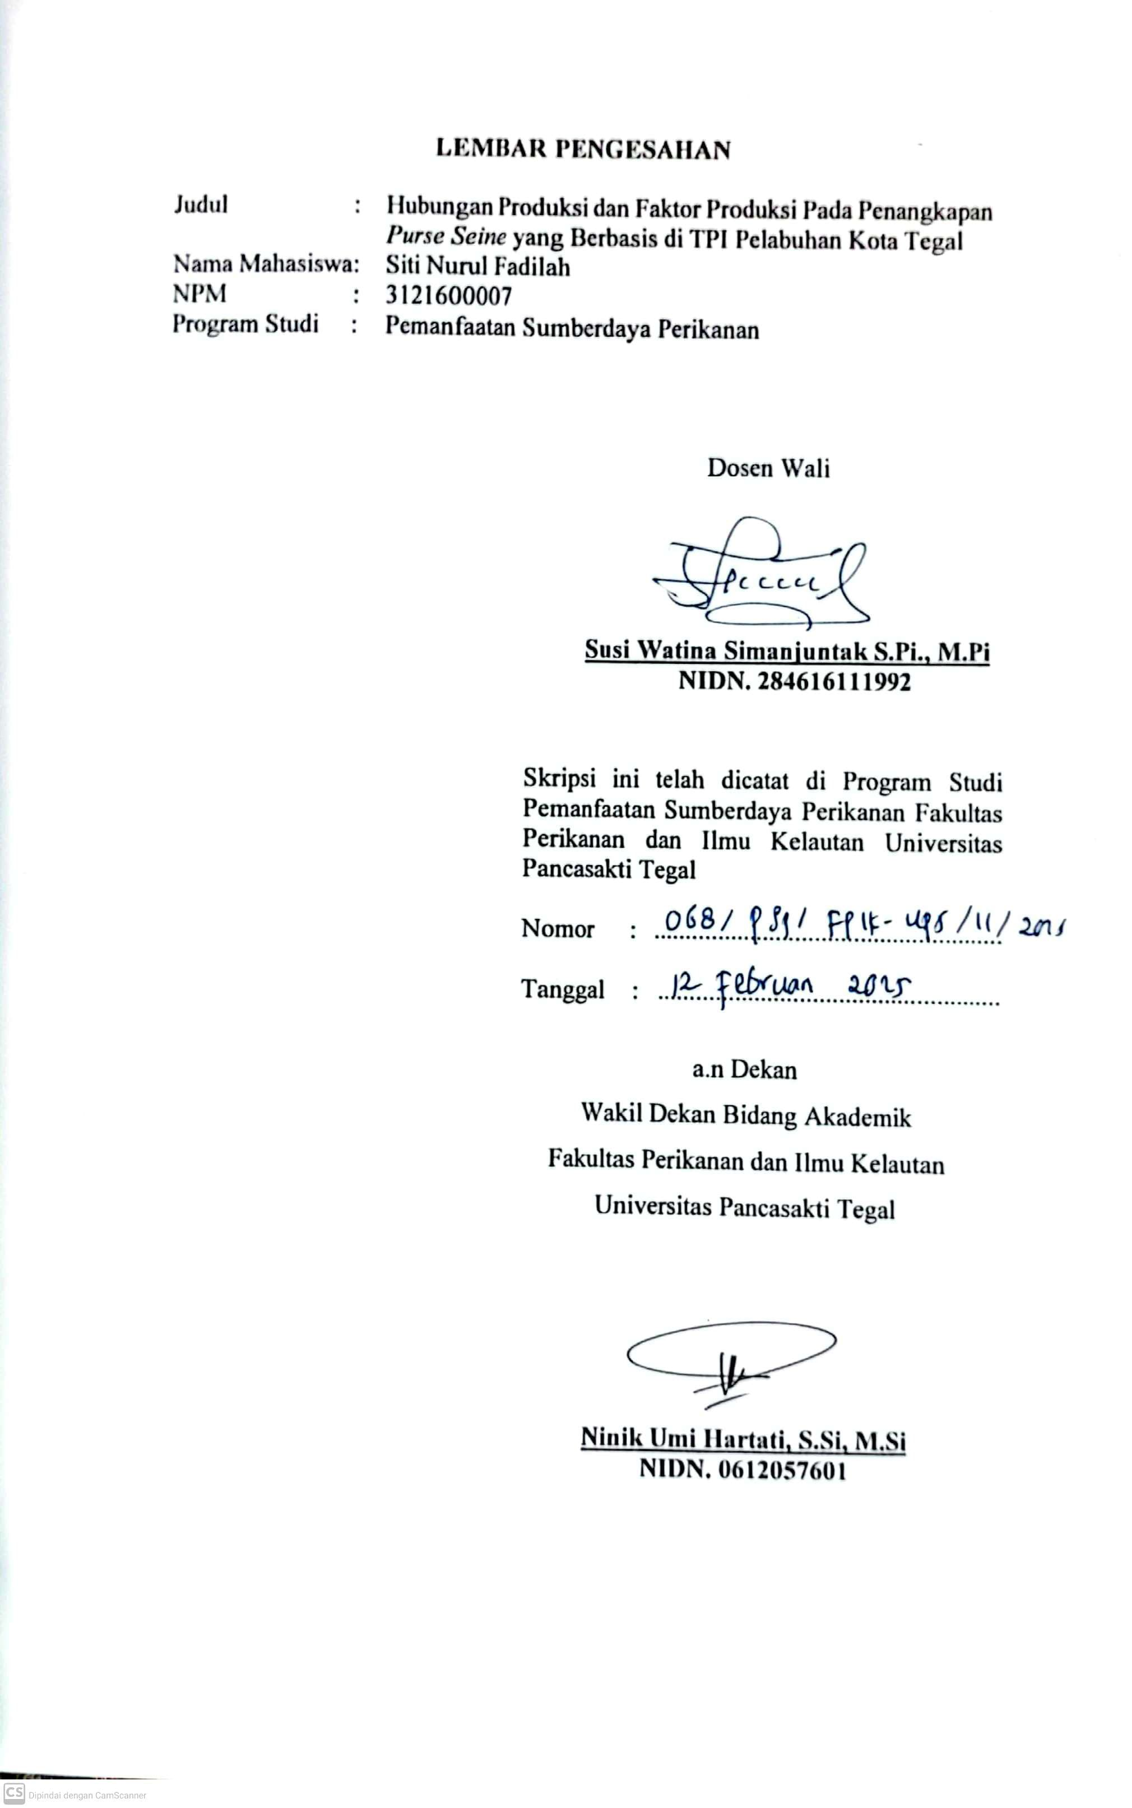

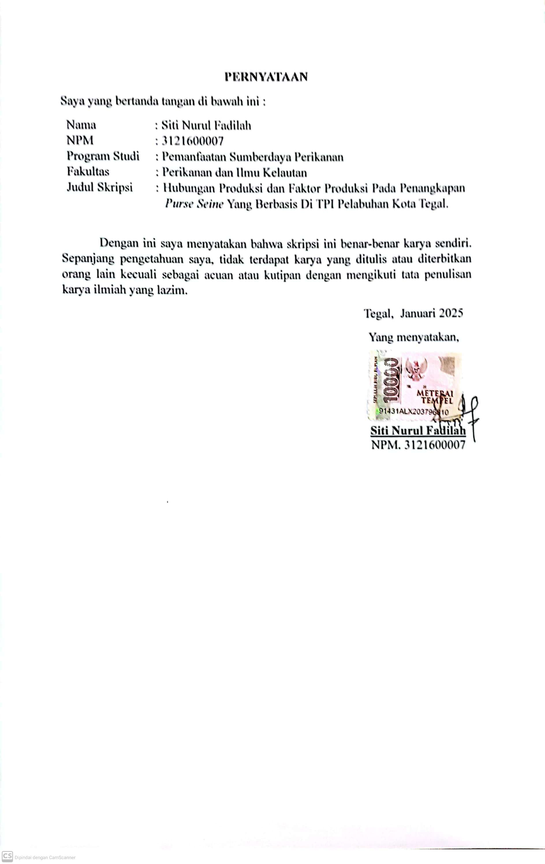

**PERSEMBAHAN**

1. Allah SWT yang telah memberikan kemudahan dan kelancaran sehingga saya bisa menyelesaikan skripsi ini dengan baik.
2. Kedua orang tua saya, Bapak Samsudin dan Ibu Khojanah, orang tua yang hebat yang selalu menjadi penyemangat saya sebagai sandaran terkuat dari kerasnya dunia. Yang tak henti-hentinya mendo’akan, mencurahkan kasih sayang, perhatian, motivasi, nasihat serta dukungan baik secara moral maupun finansial.
3. Adikku Amel Apriyanti. Terimakasih selalu menjadi penyemangat dalam menyelesaikan skripsi.
4. Sahabat seperjuangan Aura Ghisma Amisha, Annisa Suci Ramdhani.
5. Terakhir, terimakasih untuk diri sendiri Siti Nurul Fadilah S.Pi yang sudah menyelesaikan studi ini sampai meraih gelar sarjana dan terimakasih sudah kuat dan bertahan sejauh ini.

**MOTO**

Tutup luka-luka kecilmu dengan sebuah impian indah, mungkin prosesnya akan rumit dan panjang.

Berhenti meragukan diri kita sendiri karena sebenarnya kita hebat !!

Balasan yang terbaik adalah dengan karir yang gemilang. Bergunalah, maka kamu akan dihargai.

Melangkah lah dengan planning kalau gagal coba terus sampai dirimu berkata “ ya, ini tujuanku”, dan terakhir libatkan semua urusanmu dengan sang pencipta.

**”Laa ilaaha illa anata subhanaka inni kuntu minadz dzaalimiin”**

**(QS. Al Anbiya: 87)**

**RINGKASAN**

**Siti Nurul Fadilah (NPM: 3121600007).** Hubungan Produksi dan Faktor Produksi Pada Penangkapan *Purse Seine* yang Berbasis di TPI Pelabuhan Kota Tegal. **(Dosen Pembimbing: KUSNANDAR dan NOOR ZUHRY).**

Alat tangkap *Purse Seine* sangat efektif untuk menangkap ikan pelagis kecil yang dioperasikan dengan melingkarkan pada gerombolan ikan dengan alat bantu penangkapan (rumpon, dan cahaya lampu). Efisiensi sebagai indikator kinerja sektor perikanan tangkap, faktor-faktor produksi perlu dioptimalkan untuk mencegah pemborosan atau penggunaan faktor produksi yang tidak tepat.Tujuan dari penelitian ini adalah untuk mengetahui hubungan antara produksi dengan faktor-faktor produksi pada unit penangkapan ikan *purse seine* yang berbasis di TPI Pelabuhan dan menganalisis faktor-faktor produksi yang memiliki pengaruh signifikan.

Metode yang digunakan dalam penelitian ini adalah metode study kasus. Analisis data cobb-douglas dalam bentuk regresi linear berganda, teknik pengumpulan data random sampling sebanyak 16 kuesioner kapal *Purse Seine.*

Berdasarkan penelitian yang dilakukan, hubungan antara faktor produksi memberikan kontribusi positif dan negatif terhadap peningkatan produksi. Faktor produksi yang mempunyai pengaruh signifikan terhadap output adalah Ukuran Kapal (X1) Panjang Jaring (X3) dan Jumlah BBM (X5). Hasil perhitungan koefisien determinasi menunjukkan hubungan keeratan masing-masing faktor produksi terhadap hasil tangkapan ikan. Faktor jumlah BBM memiliki pengaruh terbesar dengan kontribusi 39,5%.

**Kata kunci: *Purse Seine*, Faktor produksi, TPI Pelabuhan Kota Tegal.**

***ABSTRACT***

**Siti Nurul Fadilah (NPM: 3121600007)**. Production Relationships and Production Factors in Purse Seine Fishing Based in Tegal City Port TPI. (**Supervisors: KUSNANDAR and NOOR ZUHRY).**

Purse seine fishing gear is very effective for catching small pelagic fish operated by looping on schools of fish with fishing aids (FADs, and lights). Efficiency as an indicator of performance of capture fisheries sector, production factors need to be optimized to prevent waste or inappropriate use of production factors. The purpose of this study is to determine the relationship between production and production factors in purse seine fishing unit based in TPI Pelabuhan and analyze production factors that have significant influence.

The method used in this research is case study method. Analysis of cobb-douglas data in the form of multiple linear regression, random sampling data collection technique as many as 16 Purse Seine vessel questionnaires.

Based on the research conducted, the relationship between production factors contributes positively and negatively to the increase in production. Production factors that have a significant influence on output are Ship Size (X1) Net Length (X3) and Total Fuel (X5). The calculation of the coefficient of determination shows the relationship of the closeness of each production factor to fish catch. The amount of fuel factor has the greatest influence with a contribution of 39.5%.

**Keywords: Purse seine, production factors, Tegal City Port TPI.**

# **KATA PENGANTAR**

Puji syukur kehadirat Allah SWT Tuhan Yang Maha Esa yang telah melimpahkan hidayah dan inayah-Nya kepada penulis, sehingga penulis dapat menyelesaikan Penelitian Skripsi dengan judul “Hubungan Produksi dan Faktor Produksi Pada Penangkapan *Purse Seine* yang Berbasis di TPI Pelabuhan Kota Tegal”.

Pada kesempatan ini penulis menyampaikan rasa terima kasih sebesar- besarnya kepada yang terhormat:

1. Bapak Ir. Kusnandar, M.Si selaku Dosen Pembimbing I yang telah memberikan arahan dan bimbingannya.
2. Bapak Dr. Noor Zuhry, S.Pi, M.Si selaku Dosen Pembimbing II sekaligus Dekan Fakultas Perikanan dan Ilmu Kelautan Universitas Pancasakti Tegal, yang telah memberikan arahan dan bimbingannya.
3. Ibu Susi Watina Simanjuntak S.Pi, M.Pi selaku Dosen Wali sekaligus Ketua Program Studi Pemanfaatan Sumberdaya Perikanan Fakultas Perikanan dan Ilmu Kelautan Universitas Pancasakti Tegal.
4. Ibu Ninik Umi Hartanti, S.Si, M.Si selaku Wakil Dekan Bidang Akademik Fakultas Perikanan dan Ilmu Kelautan Universitas Pancasakti Tegal.
5. Ibu Ir. Sri Mulyani, M.Si selaku dosen penguji I
6. Bapak Heru Kurniawan Alamsyah, S.Kel, M.Han selaku dosen penguji II sekaligus Wakil Dekan Bidang Kemahasiswaan Fakultas Perikanan dan Ilmu Kelautan Universitas Pancasakti Tegal.
7. Semua pihak yang telah membantu dalam penyusunan Skripsi.

Penulis berharap semoga skripsi ini dapat memberi manfaat bagi penulis khususnya dan pembaca pada umumnya.

Tegal, Januari 2025

Penulis

# **DAFTAR ISI**

KATA PENGANTAR i

DAFTAR ISI ii

DAFTAR GAMBAR iv

DAFTAR TABEL v

DAFTAR LAMPIRAN vi

BAB I PENDAHULUAN 1

1.1 Latar Belakang 1

1.2 Perumusan Masalah 2

1.3 Pendekatan Masalah 3

1.4 Hipotesis 4

1.5 Tujuan Penelitian 4

1.7 Waktu dan Tempat 5

BAB II TINJAUAN PUSTAKA 6

2.1 Alat Tangkap *Purse Seine* 6

2.2 Konstruksi *Purse Seine.* 7

2.3 Hasil Tangkapan *Purse Seine* 8

2.4 Fungsi Produksi 9

2.5 Faktor- Faktor Produksi 10

BAB III METODE PENELITIAN 15

3.1 Materi Penelitian 15

3.2 Metode Penelitian 15

3.2.1 Teknik Pengumpulan Data 16

3.2.2 Analisis Data 19

BAB IV HASIL DAN PEMBAHASAN 28

4.1 Kondisi Umum Lokasi Penelitian 28

4.2 Perkembangan Produksi 29

4.2.1 Ikan Layang (Decapterus spp) 31

4.2.2 Ikan Tongkol (Euthynnus affinis) 31

4.2.3 Ikan Bawal laut (Brama- brama) 32

4.2.4 Ikan Semar (Mene Maculata) 33

4.3 Perkembangan Alat Tangkap *Purse Seine* 35

4.4 Hasil Penelitian 37

4.5 Pembahasan 39

BAB V KESIMPULAN DAN SARAN 48

5.1 Kesimpulan 48

5.2 Saran 48

DAFTAR PUSTAKA 48

LAMPIRAN 51

RIWAYAT HIDUP 61

# 

# **DAFTAR GAMBAR**

**Nomor Halaman**

1. Skema Pendekatan Masalah…………………………………………………..3
2. Desain Konstruksi Jaring Alat Tangkap *Purse Seine*………...………………8
3. Trip, Produksi, Nilai Produksi Hasil Tangkapan..............................................11
4. Pelabuhan Pelindo Kota Tegal……………………………………………….29
5. TPI Pelabuhan Pelindo………………………………………………………30
6. Ikan Layang *(Decapterus spp*)……………………..………………………...31
7. Ikan Tongkol *(Euthynnus affinis)*…………………………………………….32
8. Ikan Bawal Laut (*Brama- brama)*…………………………………………...33
9. Ikan Semar (*Mene Maculata)*………………………………………………..34
10. Pemasaran Ikan...……………………………………………………………36

# **DAFTAR TABEL**

**Nomor Halaman**

1. Alat yang Digunakan Dalam Penelitian…………………………………..….15
2. Potensi Produksi TPI Pelabuhan Kota Tegal…………………………………30
3. Perkembangan Alat Tangkap *Purse Seine* …………..………......…………...35
4. Kuesioner Kapal *Purse Seine* di TPI Pelabuhan Kota Tegal 2024…………...37
5. Analisis data *Coefficients*……………………………………………………38
6. Nilai Uji F……………………………………………………………………44
7. Nilai Koefisien Determinasi R2……………………………..…………….....45
8. Nilai Koefisien Determinasi Hubungan Produksi dan Faktor Produksi……...45

# **DAFTAR LAMPIRAN**

**Nomor Halaman**

1. Peta Lokasi Penelitian……………………………………………………….52
2. Uji Normalitas Data ……………………..………………………………….53
3. Uji Heteroskedasi …………………………………………………………...54
4. Uji Multikolineritas …………………..……………………………………..55
5. Uji Kolerasi *Pearsen*…………………………………...……………………56
6. Data Responden Nama Kapal ........................................................................57
7. Kuesioner Kapal *Purse Seine*..........................................................................58
8. Dokumentasi Lapangan Penelitian………..………………………………....59
9. Surat Keterangan Telah Melaksanakan Penelitian...........................................60

**BAB I**

# **PENDAHULUAN**

## **1.1 Latar Belakang**

Wilayah laut Indonesia yang kaya akan sumber daya ikan menjadikan sektor perikanan berperan strategis dalam mendukung perekonomian nasional. Kota Bahari Tegal dilengkapi dengan tiga fasilitas pemasaran utama, yaitu TPI Pelabuhan, TPI Tegalsari, serta TPI Muareja (Alamsyah, 2023). Pelabuhan Tegal Timur, atau sering disebut Pelabuhan Pelindo Tegal, merupakan nama lain dari Pelabuhan TPI Kota Tegal yang berada di Jawa Tengah. Tempat ini memiliki peran krusial bagi nelayan dalam aktivitas menangkap ikan, terutama dengan alat tangkap *Purse Seine.*

Berdasarkan ketentuan Peraturan Menteri KKP Nomor 79 Tahun 2016, Laut Jawa tercatat sebagai bagian dari WPP-NRI 712, dengan mayoritas hasil tangkapan nelayan berupa ikan pelagis kecil. Salah satu sumber daya utama di kawasan ini adalah ikan pelagis, yang jumlahnya melimpah sehingga *Purse Seine* menjadi alat tangkap utama yang banyak digunakan setelah JTB. Karakteristik multi-spesies pada *Purse Seine* berasal dari kemampuannya sebagai alat tangkap aktif yang mampu menangkap berbagai jenis ikan secara bersamaan. Alat ini efektif digunakan untuk penangkapan ikan pelagis kecil, dengan cara mengurung gerombolan ikan menggunakan jaring, didukung oleh perangkat tambahan berupa rumpon dan lampu untuk penerangan (Hutapea *et al.,* 2021).

Keberhasilan operasi *Purse Seine* sangat bergantung pada berbagai faktor produksi, termasuk tenaga kerja, alat tangkap, kapal bahan bakar, dan modal setiap faktor memiliki peran yang krusial dalam menentukan jumlah dan kualitas hasil tangkapan (Pratama *et al.,* 2016). Sejalan dengan potensi besar usaha perikanan, Kota Tegal dihadapkan pada tantangan seperti fluktuasi harga dan kenaikan biaya bahan bakar minyak (BBM) yang sangat mempengaruhi aktivitas ekonomi, terutama di sektor perikanan dan biaya operasional nelayan. Nisa dan Auliatun(2019), menyatakan bahwa *Overfishing* di perairan Kota Tegal terjadi akibat bertambahnya jumlah nelayan, sehingga berdampak pada penurunan tingkat produksi. Keterbatasan modal dan perubahan kebijakan pemerintah juga dapat mempengaruhi operasional dan kesejahteraan nelayan.

Berdasarkan latar belakang tersebut penting untuk memahami lebih dalam mengenai bagaimana hubungan antara produksi dan faktor - faktor produksi di TPI Pelabuhan Kota Tegal unit penangkapan *Purse Seine*. Mengetahui bagaimana secara keseluruhan faktor input berpengaruh terhadap hasil tangkapan. Pemahaman yang diperoleh ini diharapkan dapat memberikan kontribusi positif bagi pengelola dalam meningkatkan efisiensi, produktivitas perikanan, pertumbuhan ekonomi lokal, serta kesejahteraan para nelayan.

## **1.2 Perumusan Masalah**

Perumusan masalah yang telah dijelaskan meliputi fluktuasi harga bahan bakar, keterbatasan modal, perubahan kondisi lingkungan laut, persaingan yang ketat dan perubahan kebijakan pemerintah. Kegiatan penangkapan menggunakan *Purse Seine* di TPI Pelabuhan, Kota Tegal, penting untuk meneliti dan memahami hubungan antara hasil produksi dengan faktor produksi yang mempengaruhi.

Fokus utama penelitian ini dapat diidentifikasi dan dirumuskan sebagai berikut:

* + - 1. Bagaimana hubungan antara produksi dengan faktor -faktor produksi unit penangkapan *Purse Seine* di TPI Pelabuhan Kota Tegal?
      2. Faktor produksi apa saja yang berpengaruh signifikan terhadap produksi pada unit penangkapan *Purse Seine* di TPI Pelabuhan Kota Tegal?

## **1.3 Pendekatan Masalah**

Berdasarkan uraian sebelumnya, penelitian ini menganalisis hubungan hasil tangkapan nelayan dengan berbagai faktor produksi dalam aktivitas penangkapan menggunakan *Purse Seine* di TPI Pelabuhan, Kota Tegal. Penelitian yang telah dilakukan Wijayanti *et al.,* (2020), faktor-faktor produksi yang dianalisis meliputi: durasi trip (hari), jumlah awak kapal (orang), kapasitas kapal (GT), jumlah bahan bakar yang digunakan (liter), waktu operasi penangkapan ikan, serta aktivitas penangkapan atau pelingkaran menggunakan *Purse Seine* (hauling). Gambar 1 menyajikan ilustrasi pendekatan yang digunakan dalam penelitian ini:

Input Proses Output

Kegiatan Penangkapan

Faktor- Faktor Produksi

Analisis data

Hasil penelitian

Umpan Balik

Kesimpulan

**Gambar 1**. Skema Pendekatan Masalah

Keterangan:

= Hubungan Langsung

= Umpan Balik

= Batas Skema

## **1.4 Hipotesis**

Sesuai dengan pembahasan masalah yang telah dikemukakan, hipotesis dalam penelitian ini dirumuskan sebagai berikut:

**H0**: Tidak ada hubungan antara produksi dan faktor-faktor produksi seperti ukuran kapal, daya mesin, panjang jaring, jumlah ABK, penggunaan BBM, durasi pengoperasian, serta keterampilan nelayan pada unit penangkapan menggunakan *Purse Seine* di TPI Pelabuhan Kota Tegal.

**H1**: Ada hubungan antara produksi dan faktor-faktor produksi seperti ukuran kapal, daya mesin, panjang jaring, jumlah ABK, penggunaan BBM, durasi pengoperasian, serta keterampilan nelayan pada unit penangkapan dengan menggunakan *Purse Seine* di TPI Pelabuhan Kota Tegal.

## **1.5 Tujuan Penelitian**

Penelitian ini dilakukan dengan tujuan untuk menganalisis dan mendalami:

1. Hubungan antara hasil produksi dan faktor-faktor produksi seperti ukuran kapal, daya mesin, panjang jaring, jumlah awak kapal, konsumsi BBM, durasi pengoperasian, serta keterampilan nelayan pada unit penangkapan dengan *Purse Seine* di TPI Pelabuhan Kota Tegal.
2. Faktor-faktor yang secara signifikan mempengaruhi hasil produksi pada unit penangkapan *Purse Seine* di TPI Pelabuhan Kota Tegal.

**1.6 Manfaat Penelitian**

Penelitian ini diharapkan memberikan kontribusi positif, khususnya bagi penulis dalam memperluas pengetahuan, bagi mahasiswa sebagai sumber pembelajaran, serta bagi masyarakat dalam meningkatkan pemahaman mereka terhadap topik yang dikaji.

1. Penulis

Melalui penelitian ini, penulis dapat menyelesaikan tugas yang diberikan oleh dosen pembimbing sekaligus memperluas wawasan melalui teori dan hasil penelitian yang telah dilakukan, sehingga menjadi sumber pengetahuan baru.

1. Mahasiswa

Menjadi acuan dan pedoman referensi pengembangan ilmu pengetahuan pada Program Studi Sumberdaya Perikanan, Fakultas Perikanan dan Ilmu Kelautan Universitas Pancasakti Tegal.

1. Masyarakat

Memberikan pengetahuan dan wawasan terhadap masyarakat, khususnya nelayan dan pihak terkait tentang perikanan tangkap dan teknologi kelautan guna mendukung pengelolaan sumber daya perikanan.

## **1.7 Waktu dan Tempat**

Penelitian ini berlangsung dari tanggal 1 - 11 Oktober 2024 di TPI Pelabuhan Kota Tegal.

# **BAB II**

# **TINJAUAN PUSTAKA**

## **2.1 Alat Tangkap *Purse Seine***

*Purse Seine* adalah alat tangkap yang dirancang untuk secara efektif menangkap ikan yang berkelompok di perairan dangkal. Alat tangkap ini dikategorikan sebagai aktif karena penggunaannya melibatkan penghalangan, pengurungan, dan pembatasan ruang pergerakan ikan, sehingga ikan tidak dapat lolos. Penggunaan alat tangkap *Purse Seine* melibatkan dua tahap utama, yaitu *setting* dan *hauling*, keberhasilan kedua tahap ini sangat bergantung pada sejumlah faktor, termasuk kecepatan dalam melingkar jaring, tenggelamnya pemberat, dan penarikan tali kolor. Efisiensi dan keberhasilan penggunaan alat tangkap *Purse Seine* sangat dipengaruhi oleh faktor-faktor tersebut, pengoperasian alat tangkap ini mirip dengan teknik *light fishing* pada umumnya, yaitu menggunakan cahaya lampu untuk mengumpulkan ikan yang bergerombol. Ikan diarahkan ke lampu bangkra, kemudian, kapal bergerak melingkar bangkra sambil menurunkan alat tangkap. Selanjutnya, bagian bawah jaring ditarik sehingga ikan terjebak di dalamnya (Siahaan *et al.,* 2021).

Keunggulan utama dari *Purse Seine* adalah potensinya untuk menangkap ikan dalam jumlah besar, yang dapat mendatangkan keuntungan yang signifikan.Nelayan yang menggunakan *Purse Seine* biasanya hanya membutuhkan waktu melaut yang singkat, sekitar 2 hari. Alat ini juga memiliki beberapa kelemahan, seperti biaya yang sangat tinggi, membutuhkan dua kapal untuk operasional, serta metode penangkapan yang cukup rumit (Cahyaning, 2017).

Menurut Henantyo *et al.,* (2016), *Purse Seine* menawarkan produktivitas yang lebih tinggi dibandingkan alat tangkap lainnya, namun kekurangannya terletak pada kebutuhan akan jumlah tenaga kerja. Ukuran *Purse Seine* untuk penangkapan di siang hari lebih panjang daripada yang digunakan pada malam hari.

## **2.2 Konstruksi *Purse Seine.***

Keberhasilan operasi penangkapan sangat dipengaruhi oleh desain dan pembuatan alat tangkap yang digunakan. Perhitungan teknis yang tepat diperlukan untuk menghasilkan alat tangkapan yang efektif dan efisien. Alat tangkap yang baik merupakan gabungan dari berbagai komponen yang dirancang dengan cermat menggunakan teknik dan perhitungan yang telah diperlengkapi. Semakin efektif alat tangkap yang dipakai nelayan, semakin besar hasil tangkapan yang dapat dicapai (Putra dan Khikmawati, 2023).

Komponen utama pada alat tangkap jaring *Purse Seine* yaitu badan jaring serta tali-temali. Jaring terbagi menjadi tiga bagian utama, yaitu bagian utama, sayap, dan kantong, yang dilengkapi dengan berbagai tali seperti tali pelampung, tali ris atas, tali ris bawah, tali pemberat, tali kolor, dan tali slambar. *Purse Seine* dilengkapi dengan pelampung, pemberat, dan cincin. Panjang dan lebar cincin pukat menentukan desainnya, dengan panjang diukur di mana ujung sayap ke ujung sayap lainnya, dan lebar merupakan jarak antara tali ris atas dan tali ris bawah. Cincin *Purse Seine* yang berbentuk trapesium terbalik memiliki lebar atau tinggi yang diukur di bagian tengah atau pada area pembentuk kantong (Putra dan Khikmawati, 2023).

Konstruksi *Purse Seine* harus dirancang untuk memaksimalkan efisiensi operasional. Teknik penggunaan alat tangkap *Purse Seine* dilakukan dalam beberapa tahap, yaitu penurunan alat tangkap (*setting*), arah gerak kapal yang digunakan untuk menentukan posisi searah arus dan angin bertujuan untuk melingkari gerombolan selanjutnya tahap proses pengangkatan jaring *(hauling*). Konstruksi *Purse Seine* yang digunakan terlihat pada gambar 2, sebagai berikut:

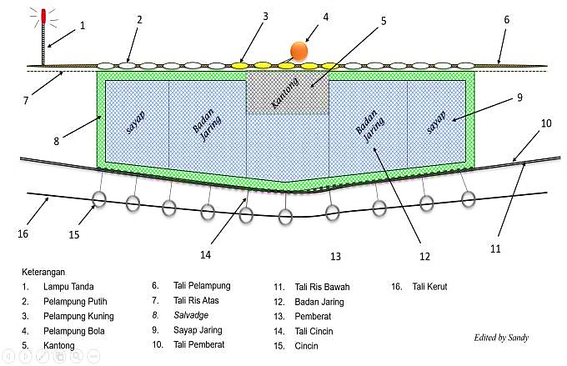

**Gambar 2.** Desain Konstruksi Jaring Tangkap *Purse Seine***.**

Sumber: Asia *et al.,* (2022)

Keterangan:

|  |  |  |  |
| --- | --- | --- | --- |
| 1. Lampu tanda | 6. Tali pelampung | 11. Tali ris bawah | 16. Tali kerut |
| 2. Pelampung putih | 7. Tali ris atas | 12. Badan jaring |  |
| 3. Pelampung kuning | 8. Salvage | 13. Pemberat |  |
| 4. Pelampung bola | 9. Sayap jaring | 14. Tali cincin |  |
| 5. kantong | 10. Tali pemberat | 15. Cincin |  |

## **2.3 Hasil Tangkapan *Purse Seine***

Menurut Sari dan Wibowo (2023), hasil utama tangkapan *Purse Seine* terdiri dari ikan-ikan pelagis kecil, spesies yang biasanya tinggal di perairan permukaan hingga kolom tengah. Ikan pelagis besar biasanya bergerak dengan bebas, sering berpindah tempat secara vertikal dan horizontal ke permukaan, memiliki tubuh besar dan warna mencolok, serta sangat dipengaruhi oleh kondisi perairan. Alat tangkap *Purse Seine* menghasilkan tangkapan utama berupa beberapa jenis ikan pelagis kecil seperti ikan layang deles (*Decapterus lajang*), ikan layang benggol (*Decapterus russelli*), ikan kembung (*Rastrelliger sp*.), ikan selar bentong (*Selar crumenophthalmus*), ikan lemuru (*Sardinella sp*.), dan ikan lemuru jawa (*Amblygaster sirm*). Hasil tangkapan sampingan yang tidak termasuk dalam target utama meliputi, ikan cakalang (*Katsuwonus pelamis*), ikan tenggiri (*Scomberomous commersoni*), ikan barakuda (*Sphyraena barracuda*), ikan tongkol (*Euthynnus affinis*), ikan bawal hitam (*Parastromateus niger*), cumi-cumi (*Loligo sp.*), dan ikan remora (*Remora brachyptera*).

Hasil tangkapan di Pelabuhan Kota Tegal sebagian dari berupa ikan pelagis berukuran kecil. Berdasarkan pada informasi dari TPI Pelabuhan terdiri: ikan layang (*Decapterus spp*.), kembung (*Rastrelliger kanagurta*), selar (*Selar crumenophthalmus*), tembang atau jui (*Sardinella spp*.), lemuru atau siro (*Amblygaster sirm*), tenggiri (*Scoberomorus sp*), tongkol (*Auxis sp*), bawal (*Formio niger*) dan jenis ikan lainnya (Triharyuni dan Hartati 2014). Menurut Hakim *et al.,* (2018), kegiatan penangkapan ikan dilakukan untuk mencapai hasil tangkapan yang sesuai dengan target yang telah ditentukan. Berbagai faktor yang dapat mempengaruhi hasil penangkapan pada jenis alat tangkap seperti ukuran kapal, serta cara pengoperasiannya, termasuk waktu yang dibutuhkan untuk satu kali penangkapan dan frekuensi operasi dalam satu trip.

## **2.4 Fungsi Produksi**

Menurut Yogatama (2020), fungsi produksi mencerminkan tingkat output maksimal yang dapat diperoleh dari penggunaan kombinasi input yang tertentu. Memperlihatkan kaitan antara jumlah input yang digunakan dengan hasil yang dihasilkan. Berapa banyak output maksimum yang dapat diproduksi ketika sejumlah input tertentu digunakan dalam proses produksi.

Produksi adalah aktivitas ekonomi yang menghasilkan output atau hasil akhir dari suatu proses yang memerlukan berbagai input. Proses produksi melibatkan penggunaan beragam input, yang dikenal sebagai faktor produksi guna menghasilkan output dengan nilai guna lebih tinggi. Fungsi produksi adalah hubungan teknis yang menghubungkan faktor-faktor produksi atau input dengan output yang dihasilkan (Damayanti, 2020).

Menurut Kirana (2024), efisiensi produksi mencerminkan sejauh mana suatu perusahaan atau unit produksi dapat memanfaatkan sumber daya secara optimal untuk menghasilkan barang dan jasa. Tujuan utamanya untuk mengurangi seminimal mungkin pemborosan bahan baku, tenaga kerja, dan waktu. Secara keseluruhan efisiensi produksi berusaha mencapai hasil optimal dengan biaya minimal. Menurut Dwinafiah dan Hasan (2023), optimalisasi produksi perikanan berkualitas adalah pendekatan yang fokus pada peningkatan kualitas produk perikanan di seluruh rantai produksi, mulai dari pengelolaan sumber daya hingga ke tangan konsumen. Industri perikanan memegang peran penting dalam perekonomian negara.

## **2.5 Faktor- Faktor Produksi**

Studi yang dilakukan oleh Anjasmara*et al.,* (2023) mengukapkan bahwa data di TPI Pelabuhan Kota Tegal pada tahun 2014 - 2018, menyatakan upaya usaha (trip) dan produksi (kg) mengalami *trend* menurun, nilai produksi (kg) relatif menurun dan upaya per satuan usaha (CPUE) meningkat. Hubungan antara faktor-faktor produksi dalam setiap proses produksi sangat erat dan mempengaruhi besarnya hasil produksi yang dihasilkan. Berikut data Trip Produksi, Nilai Produksi, Hasil Tangkapan , dan CPUE di Tpi Pelabuhan Kota tegal sebagai berikut:

**Gambar 3**. Trip, Produksi, Nilai Produksi Hasil Tangkapan

Sumber: Anjasmara *et al.,* (2023)

Peraturan Pemerintahan yang diterapkan sangat berpengaruh terhadap aktivitas perikanan salah satunya Keputusan Menteri Kelautan dan Perikanan Nomor 29 tahun 2024 tentang Harga Acuan Ikan. Peraturan tersebut berfungsi sebagai penentu harga jual dan beli ikan di tingkat produsen, pedagang dan konsumen. Peraturan Pemerintah Nomor 85 Tahun 2021 tentang Formulasi Pungutan Penerimaan Negara Bukan Pajak (PNBP) terbagi dalam tiga kategori yakni penarikan pra produksi, pasca produksi, dan sistem kontrak.

Pengelolaan faktor produksi secara efisien merupakan kunci untuk mencapai hasil produksi yang optimal. Efisiensi dimaksudkan untuk mengurangi penggunaan faktor produksi yang tidak optimal, yang dapat berdampak pada tidak tercapainya pendapatan usaha penangkapan ikan seperti yang diinginkan. Efisiensi berperan sebagai tolok ukur kinerja di sektor perikanan tangkap, dengan kebutuhan untuk mengoptimalkan faktor-faktor produksi agar unit penangkapan ikan berjalan efektif dan menghasilkan tangkapan sesuai dengan kapasitas sumber daya (Wijayanti *et al.,* 2020).

Triharyuni dan Hartati (2014), mengetahui faktor produksi sangat penting untuk memperkirakan produksi di masa depan, dengan demikian dapat diketahui variabel-variabel yang memiliki pengaruh signifikan. Ariefandi dan Isdianto (2023), menyatakan bahwa faktor utama yang mempengaruhi hasil produksi adalah ukuran kapal atau *gross tonnage*, jumlah perjalanan (trip), jenis alat tangkap yang dipakai, serta keterampilan dalam mengoperasikan alat tangkap. Ukuran *gross tonnage* berperan penting karena berkaitan dengan kapasitas kapal dalam menampung hasil tangkapan yang dapat meningkatkan jumlah hasil yang diperoleh. Hakim *et al.,* (2018), aktivitas penangkapan ikan dapat dilakukan dengan kapal yang memiliki ukuran *gross tonnage* (GT) yang beragam, dan kapal dengan ukuran lebih besar (GT) dapat melakukan operasi lebih lama selama perbekalan tersedia.

Daya mesin menurut Pratama *et al.,* (2016), kapal yang memiliki kecepatan lebih tinggi daripada ikan akan lebih efektif dalam mengejar dan menangkap ikan, meningkatkan peluang keberhasilan penangkapan. Mesin yang lebih kuat membuat pengejaran kelompok ikan lebih cepat, yang menurunkan kemungkinan ikan untuk meloloskan diri. Damayanti (2021), penangkapan ikan, penting untuk mempertimbangkan stok ikan yang ada, dengan memastikan bahwa peningkatan penggunaan mesin diimbangi dengan pengetahuan dan pemahaman yang mendalam tentang kondisi serta status wilayah penangkapan agar risiko kerugian dapat diminimalkan.

Menurut Pratama *et al.,* (2016), kekurangan tenaga kerja (ABK) dalam armada penangkapan akan mengganggu operasionalnya. Semakin banyak ABK yang tersedia semakin lancar proses penangkapan ikan, berdampak positif terhadap peningkatan hasil tangkapan. Penggunaan BBM yang lebih banyak menunjukkan jarak lokasi penangkapan ikan yang lebih jauh. Panjang jaring *Purse Seine* mempengaruhi pada luasnya area yang dapat dilingkari, yang berpotensi meningkatkan jumlah ikan yang terperangkap. Zakaria *et al.,* (2017), semakin panjang jaring yang digunakan semakin luas area *fishing ground* yang dapat dijangkau. Dewi *et al.,* (2020), durasi melaut mempengaruhi hasil tangkapan ikan semakin lama waktu melaut, semakin besar jumlah ikan yang dapat diperoleh oleh nelayan.

Menurut Sabrawijaya (2020), keterampilan adalah kemahiran atau keahlian khusus yang dimiliki seseorang. Menguasai teknik penangkapan ikan yang lebih efisien, seperti penggunaan alat tangkap yang selektif dan praktik penangkapan ikan yang bertanggung jawab, dapat menghasilkan lebih banyak ikan. Kementerian Kelautan dan Perikanan menyatakan bahwa keahlian nelayan dan awak kapal perikanan yang terbukti melalui kepemilikan sertifikat akan menunjukkan bahwa mereka memiliki kompetensi untuk bekerja di kapal perikanan. Khusus bagi awak kapal perikanan diharapkan akan menambah daya saing dan posisi tawar.

Menurut Kementerian Kelautan dan Perikanan sertifikasi Kecakapan Nelayan (SKN) bertujuan untuk meningkatkan kompetensi dan profesionalisme nelayan dalam melaksanakan kegiatan penangkapan ikan. Pelatihan ini dirancang untuk memenuhi persyaratan sertifikasi kecakapan bagi nelayan sesuai dengan ketentuan yang berlaku di Indonesia, khususnya dalam mendukung regulasi keselamatan dan keamanan di laut. Pelatihan ini mencakup berbagai materi penting yang berkaitan dengan keterampilan dasar nelayan, antara lain:

1. Navigasi Dasar
2. Keselamatan di Laut (*Safety at Sea)*
3. Teknik Penangkapan Ikan
4. Pengelolaan Kapal dan Alat Tangkap
5. Pengelolaan Hasil Tangkapan
6. Peraturan Perundang-Undangan di Bidang Perikanan (Pemahaman tentang regulasi dan hukum yang berlaku di bidang perikanan, termasuk hak dan kewajiban nelayan serta aspek legalitas kegiatan penangkapan).

Menurut penelitian Wijayanti *et al.,* (2020), proses pengumpulan data dilaksanakan pada tahun 2016 di Pelabuhan Perikanan Tegalsari, Kota Tegal, menyatakan faktor nyata yang paling berpengaruh adalah BBM, kegiatan penangkapan dan lama operasional dan yang tidak berpengaruh hasil tangkapan yaitu ukuran kapal, jumlah trip, jumlah ABK, jumlah alat bantu penangkapan.

# **BAB III**

# **METODE PENELITIAN**

## **3.1 Materi Penelitian**

Fokus kajian ini adalah untuk menganalisis hasil produksi dan berbagai faktor produksi yang mempengaruhi penggunaan unit penangkapan *Purse Seine* di TPI Pelabuhan Kota Tegal. Penelitian ini mengolah data dengan menggunakan aplikasi SPSS (*Statistical Package for the Social Sciences)* versi 25. Alat bantu dalam penelitian ini dapat dilihat pada tabel berikut:

Tabel 1. Alat yang Digunakan Dalam Penelitian

|  |  |  |
| --- | --- | --- |
| No | Alat | Fungsi |
| 1 | Alat tulis (Bolpoin, Buku tulis) | Media untuk menulis dan mencatat data yang diperoleh |
| 2 | Aplikasi SPSS | Sebagai perangkat lunak untuk memproses data yang telah dikumpulkan. |
| 3 | Kamera Digital | Sebagai dokumentasi dari penelitian yang dilakukan |
| 4 | Kuesioner | mengumpulkan data dan informasi yang akurat dari responden |

## **3.2 Metode Penelitian**

Penelitian ini menggunakan metode analisis studi kasus, menurut Harahap (2020), istilah studi kasus berasal dari bahasa Inggris *Case Study*, di mana *Case* berarti kajian atau peristiwa, dan *Study* merujuk pada proses untuk mempelajari atau meneliti sesuatu. Studi kasus berfokus pada mempelajari suatu kejadian, situasi, atau fenomena sosial untuk menggali kekhasan atau karakteristik yang terkandung dalam kasus tersebut.

### **3.2.1 Teknik Pengumpulan Data**

Data dikumpulkan melalui metode pengambilan sampel secara acak (random sampling), menurut Sinaga (2014), adalah pengambilan sampel dilakukan dengan teknik acak sederhana, di mana elemen-elemen populasi dipilih melalui undian dan menggunakan tabel angka acak. Teknik penarikan sampel acak sederhana dapat diterapkan jika kerangka terdapat sampling dan sifat populasi yang homogen. Menurut data dari Tempat Pelelangan ikan Pelabuhan Kota Tegal pada tahun 2023 jumlah alat tangkap *Purse Seine* sebanyak 180 unit. Menurut Umar (2003), penentuan sampel jumlah responden dalam penelitian ini didasarkan pada rumus berikut:

|  |  |
| --- | --- |
| n = | $$\frac{N. Z^{2}.P.(1-P)}{N.d^{2}+z^{2}.p.(1-p)}$$ |

Keterangan:

n = Banyaknya sampel yang diambil

N = Jumlah populasi unit penangkapan *Purse Seine*

d 2 = Kesalahan maksimal yang dapat diterima (0,1)2

Z 2 = Normal variabel (1,96)2

P = Percent variance (0,05)

Berdasarkan rumus yang ada, jumlah sampel yang diambil dapat dihitung dengan cara berikut:

|  |  |
| --- | --- |
| n =  =  =  = | $\frac{180 .{ 1,96}^{2}. 0,05 . (1-0,05)}{75 . {0,1}^{2} +{ 1,96}^{2} . 0,05 . (1-0,05)}$ $$\frac{180 . 3,8416 . 0,05 . 0,95}{180 . 0,01+3.8416 . 0,05 . 0,95}$$ $$\frac{32,84568}{1,982476}$$ 16 |

Jumlah total populasi kapal *Purse Seine* yang tersedia, dengan sampel penelitian sebanyak 16 unit kapal *Purse Seine*. Data yang digunakan dalam penelitian ini terdiri dari data primer dan sekunder:

1. Data Primer

Sugiyono (2019), mengungkapkan bahwa data primer adalah data yang diperoleh langsung dari sumber atau peristiwa yang sedang berlangsung. Data ini dikumpulkan secara langsung oleh pengumpul data. Data penelitian ini dikumpulkan langsung melalui hasil penelitian yang didapat dari sumber informasi secara individu maupun perorangan. Melalui metode seperti observasi, wawancara dan dokumentasi:

1. Observasi

Pengamatan yang dilakukan secara langsung bertujuan untuk menganalisis hubungan antara produksi dan faktor-faktor yang berperan dalam penangkapan ikan dengan menggunakan alat tangkap *Purse Seine*. Penelitian ini fokus pada lokasi di Pelelangan Ikan Pelabuhan Kota Tegal dan memerlukan pendekatan sistematis yang melibatkan observasi langsung di lapangan.

Observasi ini bertujuan untuk memahami bagaimana berbagai faktor produksi seperti ukuran kapal, daya mesin, panjang jaring, jumlah ABK, BBM, lama pengoperasian serta keterampilan nelayan. Mempengaruhi jumlah dan kualitas produksi hasil tangkapan.

1. Wawancara

Melalui wawancara dengan berbagai pihak terkait, seperti nelayan, pemilik kapal, pengelola TPI, petugas pemerintah, peneliti dapat menggali informasi mendalam mengenai pengalaman, tantangan, dan pandangan mereka terhadap aktivitas perikanan. Wawancara dengan pemilik kapal atau pengurus dapat memberikan gambaran tentang kondisi kerja, keterampilan yang dibutuhkan, serta faktor-faktor yang mempengaruhi produktivitas tangkapan.

1. Dokumentasi

Dokumentasi dilakukan dengan mencatat dan memotret aktivitas operasional alat tangkap *Purse Seine* pelagis kecil selama penelitian berlangsung, diterapkan untuk memperbaiki data yang didapatkan melalui wawancara dan pengamatan.

1. Data Sekunder

Sugiyono (2019), menjelaskan bahwa data sekunder ialah informasi yang tidak dikumpulkan langsung oleh pengumpul data, namun tetap memberikan kontribusi bagi mereka. Data sekunder merupakan data yang sudah ada sebelum penelitian dilakukan, dan tidak dikumpulkan langsung oleh peneliti, melainkan sudah tersedia untuk digunakan. Data sekunder dalam kajian ini data yang dikumpulkan dan dianalisis dari instansi maupun lembaga seperti PPN tegalsari kota tegal, TPI Pelabuhan Kota Tegal. Jenis data ini meliputi statistik pemerintah, dokumen kebijakan, dan data historis. Sumber data sekunder dapat memberikan wawasan yang mendalam bagaimana keadaan aktivitas perikanan di Pelabuhan kota Tegal, maupun dari jurnal, literatur dari internet, dan studi pustaka dari buku.

### **3.2.2 Analisis Data**

Model Cobb-Douglas diterapkan sebagai pendekatan analisis data dalam penelitian ini, menurut Sriwana (2019), model produksi Cobb-Douglas merupakan fungsi produksi yang sering digunakan untuk merepresentasikan hubungan antara input dan output. Fungsi ini dinyatakan dalam bentuk persamaan yang terdiri dari dua atau lebih variabel, dengan Y sebagai variabel dependen dan X sebagai variabel independen. Analisis hubungan Y dan X, regresi digunakan untuk menganalisis hubungan antara Y dan X, dengan tujuan memahami bagaimana perubahan pada X mempengaruhi perubahan pada Y. Prinsip dari garis regresi ini juga diterapkan dalam fungsi Cobb-Douglas.

Menurut penelitian Wijayanti *et al.,* (2020), yang telah dilakukan. Rumus Fungsi Produksi Cobb-Douglas dinyatakan dalam bentuk fungsi regresi linear berganda:

Y = b0 + b1 X1 + b2 X2 + b3 X3 + b4 X4 + b5 X5 + b6 X6 + b7 X7 e.

Keterangan:

Y : Variabel Terkait (Jumlah produksi)

b0, b1,…,b7: Koefisien regresi

X1: Ukuran kapal (GT)

X2: Daya Mesin (PK)

X3: Panjang jaring (Meter)

X4: Jumlah ABK (Orang)

X5: Jumlah BBM (Ton)

X6: Lama pengoperasian (Hari)

X7: Ketrampilan Nelayan (Skor keterampilan nelayan (1: sangat rendah, 2: rendah, 3: sedang, 4: tinggi, 5: sangat tinggi, 6: profesional))

e : error / kesalahan acak

Fungsi produksi di atas maka akan diperoleh koefisien regresi. Berikut langkah – langkah penelitian dengan SPSS versi 25 sebagai berikut:

1. Data dikumpulkan melalui penyebaran kuesioner.
2. Pengolahan data dengan uji asumsi klasik.

Gunakan SPSS untuk melakukan uji asumsi klasik seperti uji normalitas, uji heteroskedastis, uji multikolinearitas, Menurut Mutmainah (2019), uji asumsi klasik adalah prosedur yang harus dipenuhi agar regresi linier berganda dapat diterapkan dengan benar, sehingga estimasi yang dihasilkan menjadi tidak bias dan efisien.

1. Uji Normalitas

Menurut Mutmainah (2019), uji normalitas, sebagai salah satu metode dalam uji statistik parametrik, perlu dilakukan agar analisis regresi berganda dapat diterapkan apabila sampel yang digunakan dalam analisis memiliki distribusi normal. Parametrik statistik diketahui sebaiknya tidak digunakan jika data yang dianalisis tidak mengikuti distribusi normal. Uji normalitas ini dilakukan menggunakan metode Kolmogorov-Smirnov. Kriterianya adalah jika nilai Signifikansi (Sig.) > 0,05, maka residu dianggap berdistribusi normal. Analisis normalitas data dilakukan menggunakan aplikasi SPSS versi 25. Uji normalitas dilakukan terhadap data menggunakan uji Kolmogorov-Smirnov melalui prosedur yang dijelaskan sebagai berikut:

1. Masukan data Hasil produksi dan faktor – faktor produksi kedalam program SPSS 25
2. Klik ***analyze,*** klik ***regresi*** dan **linier.**
3. Input Hasil Produksi (Y) di kolom Dependent

Serta data Faktor-faktor produksi (X) ke kolom Independent,

kemudian klik Save

1. Centang pilihan ***Unstandardized*** dan klik ***Continue***
2. Pilih ***Analyze →*** klik ***Nonparametric Tests → Legacy Dialogs →*** klik  ***1-Sample K-S***
3. Input ***Unstandardised Residual*** ke dalam ***Test Variable List***, pilih distribusi normal pada ***Test Distribution***, klik ***OK***.

Menetapkan Hipotesis:

**H0** : Berdistribusi normal

**H1** : Tidak berdistribusi normal

Kriteria Penarikan Kesimpulan:

* Jika nilai signifikansi atau sig. (2-tailed) > 0.05 → Ho diterima
* Jika nilai signifikansi atau sig. (2-tailed) < 0.05 → Ho ditolak dan H1 diterima.

1. Uji Heteroskedasi

Menurut Mutmainah (2019), fungsi dari uji heteroskedastisitas adalah untuk menilai apakah ada ketidakkonsistenan dalam variasi varian residu antara pengamatan yang berbeda. Data dihitung dengan bantuan program SPSS versi 25. Pengujian heteroskedastisitas data yang diperoleh dalam penelitian menggunakan langkah-langkah pengujian dengan menggunakan uji glejser, yaitu:

1. Buka SPSS dan masukkan data yang akan diuji
2. ***Klik Analyze****>****Regression****>****Linear***
3. Masukkan variabel dependen ke kotak **Dependent** dan variabel independen ke kotak **Independent(s)**
4. Klik plot, masukan SRESID ke kotak Y dan ZPRED ke kotak X
5. klik ok
6. Klik **continue dan OK.**

Menetapkan Hipotesis:

**H0** : Model regresi tidak memiliki heteroskedastisitas

**H1** : Model regresi memiliki heteroskedastisitas

Kriteria Penarikan Kesimpulan:

* Jika tidak ada pola yang jelas, dan serta titik – titik menyebar di atas dan bawah angka 0 pada sumbu Y maka tidak terjadi heteroskedasi.
* Sebaliknya, jika ada pola yang jelas, dan serta titik – titik tidak menyebar di atas dan bawah angka 0 pada sumbu Y maka terjadi heteroskedasi.

1. Uji Multikolinieritas

Menurut Mutmainah (2019), tujuan dari uji multikolinieritas adalah untuk menguji apakah terdapat hubungan linier yang sempurna atau pasti antar variabel dalam model regresi. Keberadaan multikolinieritas dapat dideteksi jika nilai VIF *(Variance Inflation Factor*) < 10 dan nilai toleransi > 0,1, yang berarti tidak ada masalah multikolinieritas. Pengujian multikolinieritas dilakukan dengan menggunakan program SPSS versi 25. Proses pengujian meliputi evaluasi nilai toleransi dan VIF *(Variance Inflation Factor)* untuk mendeteksi keberadaan multikolinieritas dalam data yang diperoleh.

1. Buka SPSS dan masukkan data yang akan diuji
2. Buka Menu Regresi
3. ***Klik Analyze di menu atas > pilih Regression, lalu klik Linear***
4. Masukkan Variabel
5. Pindahkan **variabel dependen ke kotak Dependent** > Pindahkan variabel **independen ke kotak Independent(s)**
6. Klik tombol ***Statistics*** > ***Centang Collinearity diagnostics*** > ***Centang covariance matrik*** > Klik **Continue**, lalu klik **OK.**

Menetapkan Hipotesis:

**H0**: Model regresi tidak memiliki heteroskedastisitas

**H1** : Model regresi memiliki heteroskedastisitas

Kriteria Penarikan Kesimpulan:

* Jika nilai VIF < 10,00 maka artinya tidak terjadi multikolinieritas dalam model regresi.
* Jika nilai VIF >10,00 maka artinya terjadi multikolineritas dalam model regresi.

3. Uji Kolerasi

Menurut Mutmainah (2019), korelasi *pearson* atau biasa dikenal dengan korelasi *pearson* product moment biasa disimbolkan dengan r. Korelasi ini digunakan dalam statistik parametrik dan ketika kedua variabel memiliki distribusi normal dan bersifat interval atau rasio. Analisis korelasi *Pearson* dilakukan dengan memanfaatkan aplikasi SPSS versi 25. Langkah-langkah yang digunakan dalam pengujian korelasi *Pearson* pada penelitian adalah sebagai berikut:

1. Buka SPSS dan masukkan data yang akan diuji
2. Buka Menu Regresi
3. Klik ***Analyze*** di menu atas > ***Correlate*** > pilih ***Bivariate***
4. Menu ***Bivariate Correlations***, input variabel ke dalam kotak Variables, pada kolom ***Correlation Coefficients*** serta centang ***pearson.***
5. Kemudian klik **OK**

Setelah mendapatkan koefisien korelasi, Hitung koefisien determinasi (R) untuk mengukur sejauh mana variasi pada variabel dependen dapat dijelaskan oleh variabel independen.

4. UJI F

Menurut Sugiyono (2019), metode statistik uji F digunakan untuk menentukan apakah terdapat pengaruh signifikan dari dua atau lebih variabel independen terhadap variabel dependen.Tujuan uji untuk menilai sejauh mana dampak keseluruhan variabel independen terhadap variabel dependen. Umumnya, nilai batas yang digunakan adalah 0,05 atau 5%, jika nilai F signifikan < 0,05, maka dapat disimpulkan bahwa variabel independen memiliki pengaruh terhadap variabel dependen secara simultan, atau sebaliknya. Uji F dihitung dengan bantuan perangkat lunak SPSS versi 25, dan pengujian dilakukan melalui prosedur sebagai berikut:

1. Masukan data
2. Klik ***Analyze***, lalu pilih ***Regression*** dan klik ***Linear***
3. Input variabel **Y ke dependent** dan **variabel X ke Independent**
4. Klik **ok.**

Menetapkan Hipotesis

**H0** : bi = 0 ( untuk i = 1 ,2 ,3 ,..., n ), Berarti peubah Xi tidak memberikan pengaruh yang nyata terhadap peubah Y.

**H1** : Minimal salah satu bi ≠ 0 (untuk i = 1 , 2, 3,..., n ), Berarti peubah Xi memberikan pengaruh yang nyata terhadap peubah Y. Sehingga :

Kriteria penerima

Jika F hitung lebih besar dari F tabel, maka Ho ditolak; jika F hitung lebih kecil dari F tabel, maka Ho gagal ditolak:

* Menolak Ho berarti dengan tingkat kepercayaan tertentu, faktor produksi (Xi) yang digunakan berpengaruh signifikan terhadap perubahan produksi (Y).
* Gagal menolak Ho berarti faktor produksi (Xi) yang digunakan tidak berpengaruh signifikan terhadap perubahan produksi (Y).

5. Koefisien Determinasi R2

Menurut Sugiyono (2019), koefisien korelasi digunakan untuk mengukur sejauh mana hubungan linier antara dua variabel. Semakin mendekati nilai R ke 1 semakin kuat hubungan antara kedua variabel tersebut. Koefisien determinasi digunakan untuk mengukur seberapa besar kontribusi variabel bebas terhadap variabel terikat. Nilai R² berkisar antara 0 hingga 1, dimana semakin mendekati 1, variabel bebas semakin efektif dalam menjelaskan variabel terikat. Perhitungan R2 dengan menggunakan

Bantuan SPSS versi 25 berikut langkah – langkah pengujian R2:

1. Masukan data
2. ***Klik analiyze > Regression > Linear***
3. Masukan variabel **Y ke kotak dependent** dan **variabel X1 –X7 ke Independent**
4. Klik ***Statistics,*** kemudian beri tanda centang pada ***Estimates di kolom'Regression.***
5. ***Coefficients*** serta centang juga ***Model fit***’ > klik **continue**
6. Kembali ke kotak awal selanjutnya klik **save** > beri centang ***include the convariance matrix klik continue***
7. kembali lagi ke kotak awal klik **Options** lakukan pengisian ***Use probability of F dengan entry ,***05 ***dan removal ,***10 dan centang ***Include constant in equation dan Exclude cases listwise.*** Klik **continue**.

Hipotesis:

**H0** : Variabel independen tidak memiliki pengaruh yang signifikan terhadap variasi variabel dependen.

**H1**: Terdapat variabel independen yang berpengaruh signifikan terhadap variasi variabel dependen.

Kriteria Penerima

• Jika mendekati 0, berarti variabel independen tidak mampu menjelaskan persentase pengaruhnya terhadap variabel dependen.

• Jika mendekati 1, berarti variabel independen mampu menjelaskan persentase pengaruhnya terhadap variabel dependen.

6. Analisis Koefisien Determinasi

Sugiyono (2016), menjelaskan bahwa dalam analisis korelasi terdapat nilai koefisien determinasi, yang merupakan kuadrat dari koefisien korelasi (r²). Koefisien determinasi digunakan untuk mengukur sejauh mana pengaruh antara dua variabel yang diteliti. Perhitungan koefisien determinasi (Kd) dilakukan dengan asumsi bahwa faktor-faktor lain yang tidak dianalisis dianggap konstan (ceteris paribus). Berikut adalah persamaan untuk perhitungan koefisien determinasi (Kd):

Kd= r2x 100%

Keterangan:

Kd = Koefisien Determinasi

r = Koefisien korelasi

Koefisien determinasi memiliki total persentase sebesar 100%. Nilai koefisien determinasi tidak mencapai 100%, maka sisanya mencerminkan pengaruh dari faktor lain yang mempengaruhi variabel yang sedang dianalisis.